Описание объекта закупки
1. Общие сведения:

1.1. Наименование закупки – Поставка мебели

1.2. Место поставки:Российская Федерация, Карачаево-Черкесская Республика, г. Черкесск, ул. Ставропольская 36
1.3. Сроки поставки: до 15 сентября 2026 года.

1.4. Условия поставки: Поставка товара, разгрузка - погрузка, сборка, подъем на этаж, размещение в местах хранения Заказчика осуществляется силами Поставщика по адресу Заказчика: Карачаево-Черкесская Республика, г. Черкесск, ул. Ставропольская 36

2.Описание закупаемого товара:

Цветовая гамма
Цветовая гамма, отраженная в примерных изображениях товара не является ожидаемой к поставке.
Ниже приведены образцы цветовой гаммы, необходимой к поставке. Оттенки поставляемой мебели согласовываются с Заказчиком при исполнении контракта с целью обеспечения единой цветовой гаммы с имеющейся мебелью в комплектуемых помещениях. Вся поставляемая мебель должна быть одной расцветки, цвет металлокаркаса, заглушек и других комплектующих должны быть сочетаемого цвета (венге, орех гварнери, орех пирамидальный,бук и пр.) и согласовываются с Заказчиком при исполнении контракта.
Образцы цветов:


Орех или бук

№п\п | Наименование товара | Код ОКПД2 | Кол-во | Единица изм.
1. | Шкаф для одежды | 31.01.12.131-00000001 | 30 | ШТ
Наименование характеристик товара | Конкретное значение либо текстовое описание значения характеристик товара | Единица изм.
Материал
  ДСП | ЛДСП
Толщина каркаса | ≥ 16 | мм
Каркас | ДСП
Толщина двери |  | мм
  ≥ 16 | Миллиметр (мм)
кромка двери | ПВХ 0,5 | мм
Высота | ≥ 1800.0 и < 2000.0 | мм
Кромка топа |  | мм
  ПВХ 2 | ЛДСП
Длина | ≥ 1290.0 и < 1390.0 | мм
Количество полок внутренних | ≥3 | шт
Возможность регулировки напольной опоры по высоте | Да
Тип напольной опоры | Ножки
Дополнительная комплектация шкафа | Присутствует
Тип дверей шкафа | Распашные
Вид линейного шкафа | Прямой
Количество дверей | ≥3 | шт
Количество секций | ≥2 | шт
опоры | регулируемые
Тип | Для одежды
комплектация | 3 высокие двери
Глубина | ≥ 520.0 и < 600.0 | мм
Дополнительные характеристики
Обоснование включения дополнительной информации в сведения о товаре (в соответствии с п. 6 Правил использования каталога товаров, работ, услуг для обеспечения государственных и муниципальных нужд Постановления Правительства РФ от 08.02.2017 № 145 «Об утверждении Правил формирования и ведения в единой информационной системе в сфере закупок каталога товаров, работ, услуг для обеспечения государственных и муниципальных нужд и Правил использования каталога товаров, работ, услуг для обеспечения государственных и муниципальных нужд»): приведенное в каталоге товаров, работ, услуг описание товара не позволяет в полном объеме идентифицировать необходимый Заказчику товар однозначным образом; дополнительные характеристики установлены Заказчиком для определения соответствия поставляемого товара потребностям Заказчика.
Примерные цвета: орех, бук.

Примерное изображение:

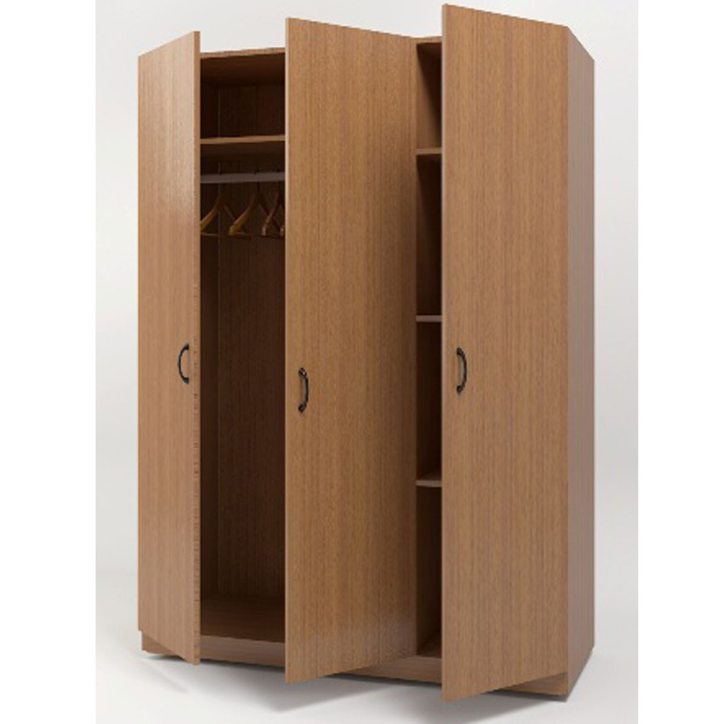

3.Требования к гарантийному сроку и (или) объему предоставления гарантий качества товара, к обслуживанию товара, к расходам на эксплуатацию товара:

3.1.Требования к безопасности:
Поставляемый товар должен соответствовать требованиям качества и безопасности в соответствии с действующими ГОСТами, стандартами, утвержденными в отношении данного вида продукции, что должно подтверждаться документами, оформленными в соответствии с законодательством Российской Федерации.
Поставляемая продукция должна быть новой, то есть не бывшей в употреблении, не прошедшей ремонт, в том числе восстановление, замену составных частей, восстановление потребительских свойств. Продукция не должна иметь дефектов, связанных с конструкцией, материалами или функционированием при штатном использовании.
Товар, подлежащий обязательной сертификации в соответствии с действующим законодательством РФ, должен иметь сертификаты и знаки соответствия.
3.2. Требования к упаковке товара:
Товар должен иметь маркировку, в случае предусмотрения техническими регламентами, принятыми в соответствии с законодательством Российской Федерации о техническом регулировании, документами, разрабатываемыми и применяемыми в национальной системе стандартизации, принятыми в соответствии с законодательством Российской Федерации о стандартизации или документацией производителя (изготовителя) товара.
Весь товар должен быть упакован в фабричную упаковку, обеспечивающую сохранность товара от порчи или повреждения при перевозке к месту доставки, обеспечивать сохранение качества, потребительских свойств на всех этапах обращения продукции
Упаковка не должна быть нарушена.
3.3. Гарантия качества
Поставщик обязан предоставить гарантию качества на поставляемый товар. Гарантийный талон на каждую единицу изделия передается вместе с товаром.
Срок гарантии Поставщика должен быть не меньше, установленного срока гарантии Производителя. В случае если срок гарантии не установлен Производителем, то срок гарантии Поставщика, на поставляемый товар составляет не менее 12 месяцев.
Гарантия распространяется на комплектующие изделия продукции, считается равной гарантийному сроку на продукцию и истекает одновременно с гарантийным сроком на продукцию.
Гарантийный срок начинает исчисляться со дня подписания Заказчиком документа о приемке.
Гарантийный срок на товар должен соответствовать гарантийным требованиям, предъявляемым к такому виду товарам, и должен подтверждаться документами от производителя (поставщика).
Поставщик несет все расходы по замене или ремонту дефектного товара, выявленного заказчиком в течение срока действия гарантийных обязательств.При обнаружении дефектов Товара в период гарантийного срока, возникших по независящим от Заказчика причинам, Поставщик обязан за свой счет устранить дефекты либо заменить Товар ненадлежащего качества новым, в срок 10 рабочих дней с момента получения письменного уведомления от Заказчика (в том числе посредством факсимильной связи, электронной почты с последующим направлением оригинала).
В случае замены или ремонта какой-либо части Товара, на такую замененную или отремонтированную часть Товара Поставщик предоставляет гарантию.

